|  |  |  |  |
| --- | --- | --- | --- |
|  |  |  | |
| Система управления стандартами «Наутилус»  РУКОВОДСТВО ПОЛЬЗОВАТЕЛЯ | | | |
|  | | |  |
|  | | | |

Содержание

1 Описание операций 3

1.1 Описание операций технологического процесса обработки данных 3

1.1.1 Управление каталогами сообщений 3

1.1.2 Проектирование каталога из сообщений ISO 20022 6

1.1.3 Проектирование собственных сообщений 15

1.1.4 Проектирование взаимодействий между участниками электронного обмена 24

1.1.5 Проектирование «Расширений» 36

1.1.6 Формирование правил форматно-логического контроля 42

1.1.1 Проектирование кейсов с примерами сообщений 48

1.1.2 Валидация сообщений 53

1.1.1 Формирование отчетов и выгрузок каталога 54

1.1.2 Дополнительные возможности 54

1.1.1 Администрирование 58

# Описание операций

## Описание операций технологического процесса обработки данных

### Управление каталогами сообщений

Функциональность проектирования требований к сообщениям ISO 20022 осуществляется в рамках отдельных каталогов.

Управление каталогами реализовано в разделе «Проектирование», в котором предусмотрена следующая функциональность управления каталогами (см. рисунок 1):

* создание нового каталога;
* отображение списка ранее созданных каталогов;
* открытие каталога для его просмотра или редактирования;
* отображение количества каталогов;
* сортировка каталогов по дате или по статусу;
* отображение версии каталога;
* отображение текущего статуса каталога;
* просмотр и редактирование атрибутов каталога;
* удаление каталога.

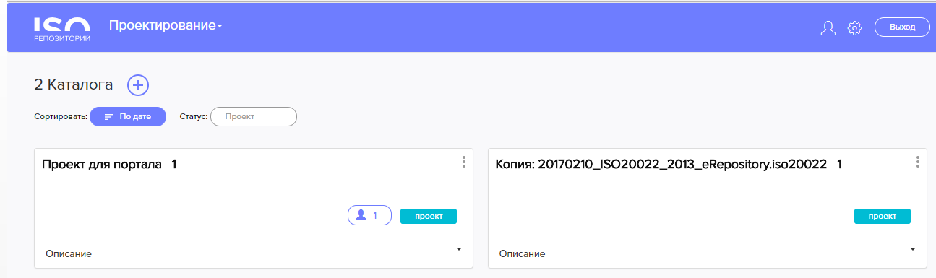

Рисунок 1 – Управление каталогами

#### Создание нового каталога

Создание нового каталога в системе осуществляется по нажатию на кнопку «Новый каталог». Во всплывающем окне необходимо задать атрибуты создаваемого каталога (см. рисунок 2):

* название;
* версия;
* описание;
* владелец;
* статус;
* на основании другого каталога (в этом режиме выбранный каталог полностью копируется в новый).

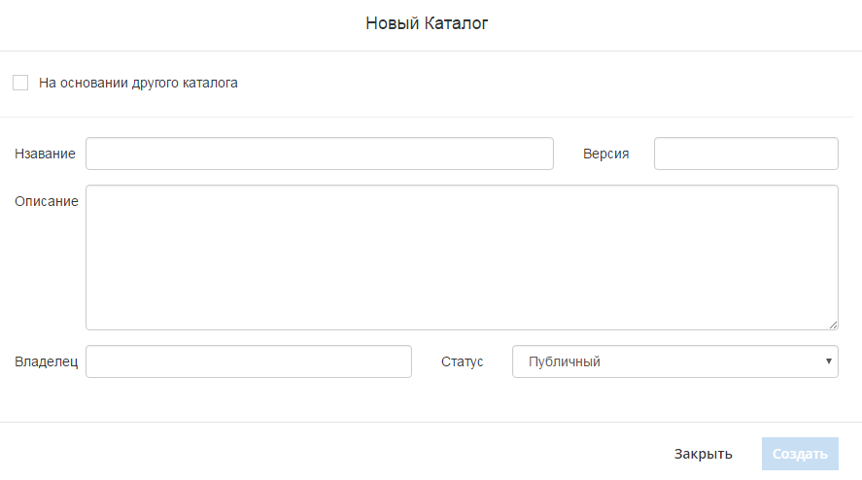

Рисунок 2 - Экранная форма атрибутов каталога при создании нового каталога

По нажатию на кнопку «Создать» в списке каталогов появится новый каталог.

В статусной модели каталогов предусмотрены следующие статусы:

«В разработке» – каталог находится в стадии проектирования, доступен для внесения изменений;

«Проект» – каталог спроектирован, готов для утверждения, доступен для внесения изменений;

«Утвержден» – каталог утвержден, не доступен для внесения изменений;

«Публичный» – утвержденный каталог, который опубликован для пользователей Стандартов НПС, не доступен для внесения изменений;

«Архив» – каталог перенесен в архив, не доступен для внесения изменений.

#### Управление доступом к каталогу

Каждый каталог имеет владельца – пользователь, создавший данный каталог. Владелец каталога может предоставлять доступ к каталогу другим пользователям.

Управление доступом к каталогу осуществляется владельцем на экранной форме «Проектирование» по нажатию на иконку  в свойствах каталога, владельцем которого он является (см. рисунок 3).

На экранной форме управления доступом к каталогу владелец добавляет пользователей в список (см. Рисунок 4).

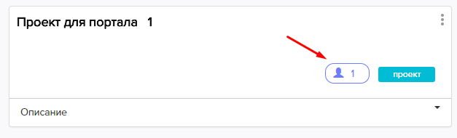

Рисунок 3 - Назначение доступа к каталогу

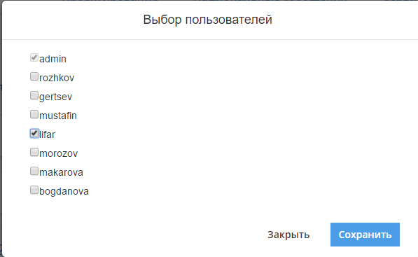

Рисунок 4 - Выбор пользователей каталога

При сохранении у выбранных пользователей добавляются права доступа к данному каталогу.

#### Редактирование свойств каталога

Редактирование свойств каталога осуществляется на экранной форме «Проектирование» по нажатию на иконку  у соответствующего каталога. Во всплывающем окне пользователь может отредактировать атрибуты каталога.

#### Удаление каталога

Удаление каталога осуществляется на экранной форме «Проектирование» по нажатию на иконку  у соответствующего каталога. При этом во всплывающем окне необходимо подтвердить операцию удаления каталога.

### Проектирование каталога из сообщений ISO 20022

Функциональность проектирования сообщений реализована в разделе «Проектирование» → «Каталог» → «Сообщения» (см. рисунок 5).

На экранной форме «Сообщения» предусмотрена возможность проектирования трех категорий сообщений в рамках каталога:

* сообщения ISO – выбираются стандартные сообщения ISO 20022 из ранее импортированного электронного репозитория и на них проектируются ограничения;
* сообщения-кандидаты – выбираются собственные сообщения, ранее спроектированные в соответствующем разделе (являются кандидатами для регистрации на ISO20022.org);
* проектные сообщения – собственные сообщения, которые могут проектироваться в рамках каталога (не являются кандидатами для регистрации на ISO20022.org).

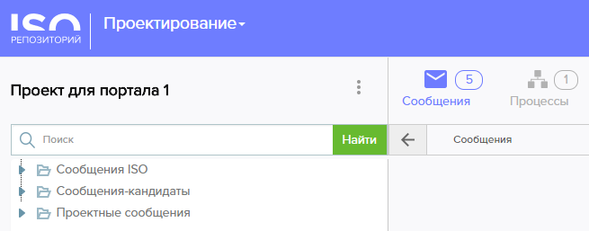

Рисунок 5 - Проектирование сообщений каталога

#### Копирование сообщений ISO 20022 в каталог

На экранной форме «Сообщения» предусмотрена возможность копирования сообщений ISO 20022 по нажатию правой кнопки мыши на узле «Сообщения ISO». Во всплывающем меню необходимо нажать «Выбрать сообщения» (см. рисунок 6).

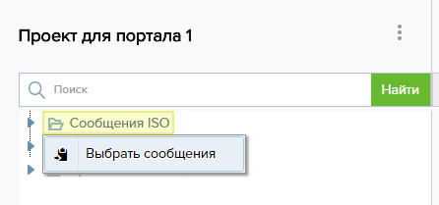

Рисунок 6 - Копирование сообщения из репозитория

Во всплывающем окне «Выбор сообщений» отображаются сообщения, сгруппированные по импортированным в систему версиям электронных репозиториев (см. рисунок 7).

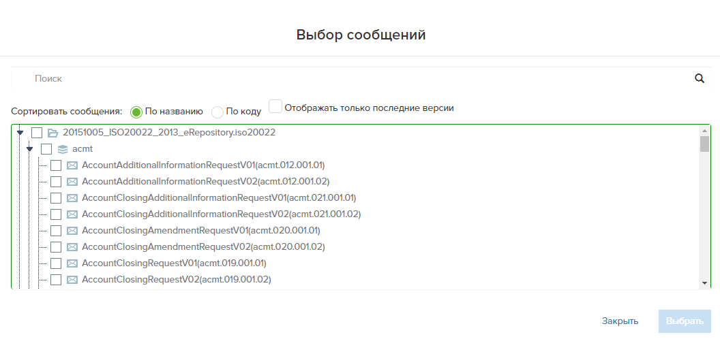

Рисунок 7 - Выбор сообщений для копирования в каталог

На экранной форме «Выбор сообщений» предусмотрены следующие возможности для навигации (см. рисунок 8):

* контекстный поиск – осуществляется текстовый поиск в названиях сообщений по введенным символам;
* сортировка сообщений по коду/по названию – сортировка выполняется в порядке возрастания номера либо наименования сообщения соответственно;
* отображение только последних версий сообщений – в этом случае в списке выбора отображаются только последние версии сообщений.

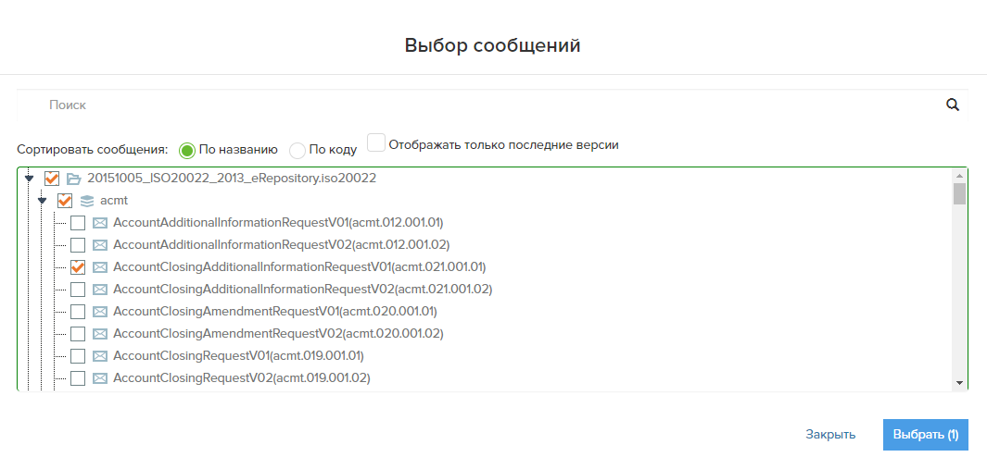

Рисунок 8 - Выбор сообщения

После выбора необходимых сообщений необходимо нажать на кнопку «Выбрать», при этом сообщения добавятся в категорию «Сообщения ISO» каталога (см. рисунок 9).

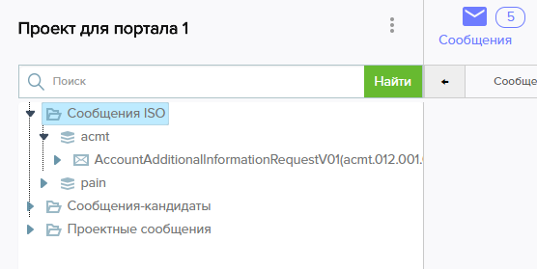

Рисунок 9 - Дерево сообщений

#### Проектирование ограничений для сообщений ISO 20022

Для сообщений ISO 20022, скопированных в каталог, предусмотрена возможность ввода атрибутов и ограничений национального уровня.

При выборе группы сообщений на экранной форме отображаются его параметры с возможностью внесения следующих ограничений национального уровня (см. рисунок 10):

* название группы русскоязычное;
* описание группы русскоязычное.

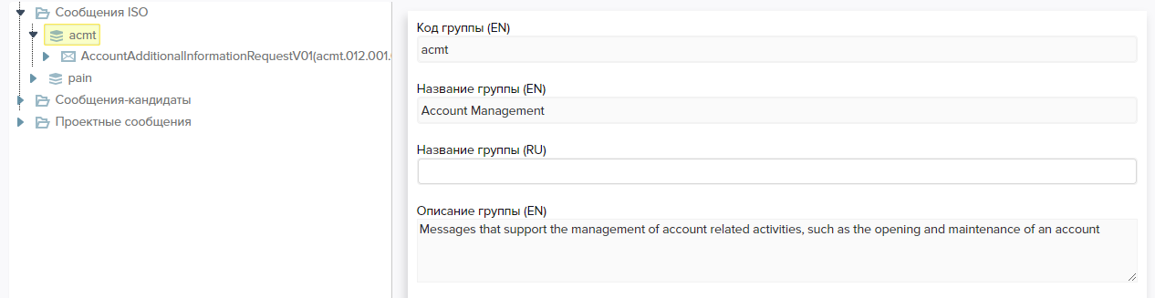

Рисунок 10 - Атрибуты группы сообщений

При выборе сообщения на экранной форме отображаются его параметры с возможностью внесения следующих ограничений национального уровня (см. рисунок 11):

* название сообщения русскоязычное;
* описание сообщения русскоязычное.

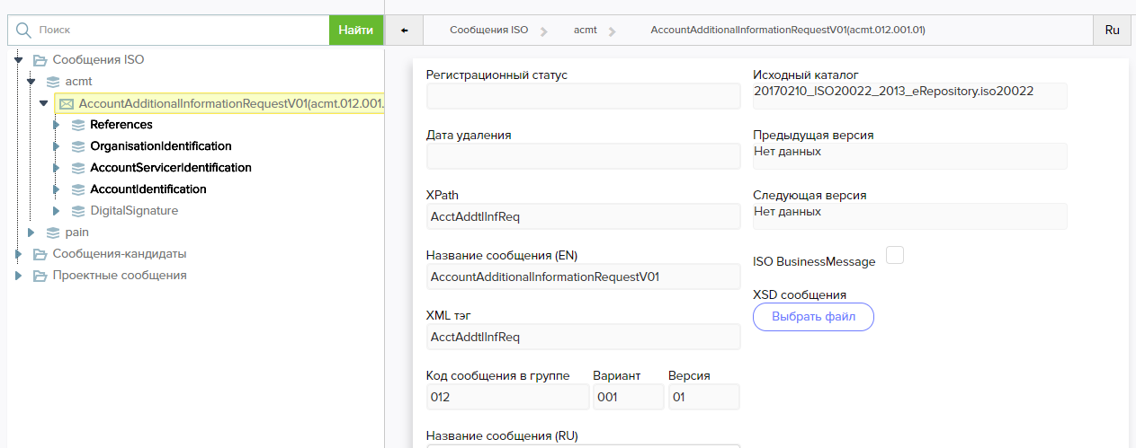

Рисунок 11 - Атрибуты сообщения

При выборе элемента сообщения на экранной форме отображаются его параметры с возможностью внесения следующих ограничений национального уровня (см. рисунок 12):

* название элемента русскоязычное;
* описание элемента русскоязычное;
* минимальное число повторений;
* максимальное число повторений.

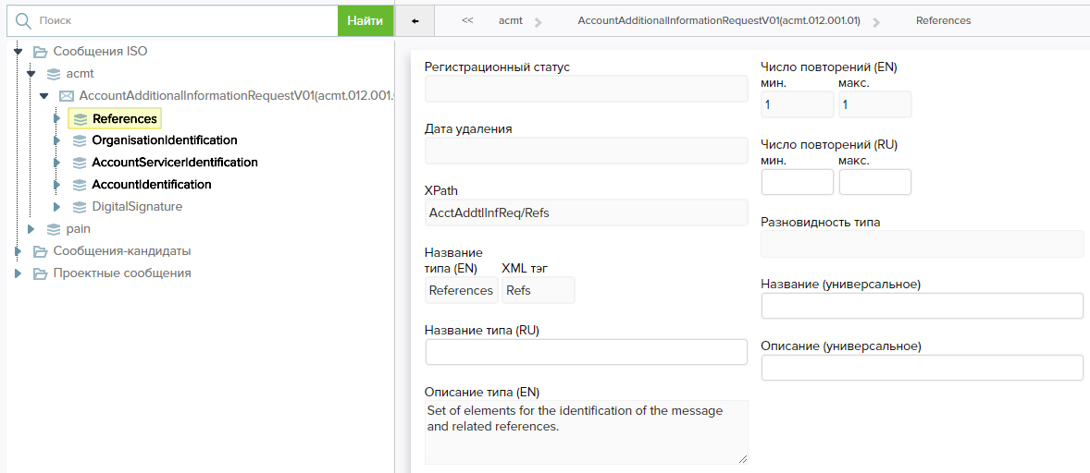

Рисунок 12 – Атрибуты элемента сообщений

При выборе типа данных на экранной форме отображаются его параметры с возможностью внесения следующих ограничений национального уровня:

для агрегированного (составного) типа данных:

* название типа данных русскоязычное;
* описание типа данных русскоязычное.

для простого типа данных:

* название типа данных русскоязычное;
* описание типа данных русскоязычное
* национальные значения атрибутов в зависимости от вида типа данных (
* таблица 1).

Таблица 1 – Национальные значения атрибутов в зависимости от вида простого типа данных

| Вид простого типа данных | Атрибуты |
| --- | --- |
| Год | пример. |
| Дата | пример. |
| Сумма | пример;  минимальный размер.  максимальный размер;  количество разрядов в дробной части. |
| Ставка | пример;  минимальный размер;  максимальный размер;  количество цифр в дробной части;  базовое значение. |
| Внешняя схема | пример;  минимальная длина;  паттерн (регулярное выражение). |
| XML – схема | пример;  вид. |
| Индикатор | пример;  при значении «true»;  при значении «false». |
| Набор индикаторов | пример;  минимальная длина;  максимальная длина;  идентификационная схема;  паттерн (регулярное выражение). |
| Время | пример. |
| Дата и время | пример. |
| Количество | пример;  минимальный размер;  максимальный размер;  количество цифр в дробной части. |
| Текст | пример;  паттерн (регулярное выражение);  длина минимальная;  длина максимальная. |
| Год и месяц | пример. |
| Двоичный | пример;  минимальная длина;  максимальная длина |
| Определенный пользователем | пример. |

#### Контекстный поиск

Контекстный поиск по сообщениям каталога осуществляется в разделе «Проектирование» → «Каталог» → «Сообщения».

На панели поиска предусмотрены следующие критерии и фильтры (см. рисунок 13):

* поле ввода для контекстного поиска;
* поиск в названиях - поиск в названиях сообщений/элементов/типов;
* поиск в типах - поиск в только в типах данных;
* поиск в перечислениях - поиск только в перечислениях;
* поиск в элементах - поиск только в элементах;
* поиск в правилах - поиск только в правилах;
* выбор сообщений – поиск только в выбранных сообщениях.

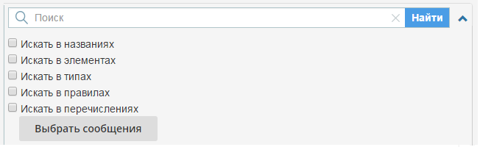

Рисунок 13 - Режимы поиска

Результат поиска выводится в панели результатов в виде гиперссылок на местоположение найденных объектов поиска.

#### Навигация по сообщениям

Навигация по сообщениям осуществляется в разделе «Проектирование» → «Каталог» → «Сообщения».

На экранной форме предусмотрена панель навигационной цепочки по структуре сообщения. Данная панель в интерактивном режиме отображает текущее расположение в структуре сообщений элемента, выбранного пользователем.

При наведении на элемент в панели пользователю система предлагает варианты раскрытия его дочерних элементов (см. рисунок 14). При нажатии на элемент система переносит на него фокус в дереве сообщений.

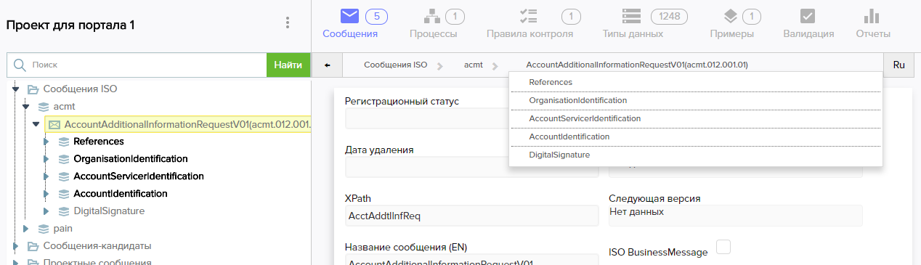

Рисунок 14 - Отображение дочерних элементов при поиске

При нажатии на пустую область в панели навигационной цепочки она переходит в режим отображения пути к элементу с возможностью копирования, вставки и быстрого перехода по указанному пути.

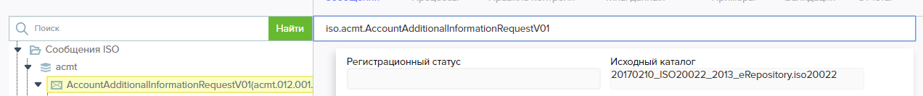

Рисунок 15 - Отображение пути

Пути могут быть представлены в следующих форматах:

* xPath – путь отображается в виде последовательности значений XML TAG элементов, разделенных символом «/» ;
* OCL – путь отображается в виде последовательности названий элементов, разделенных символом «.» ;
* RU – путь отображается в виде чередования «НазваниеЭлемента».«Тип Данных», разделенных символом «.»

Для выбора формата пути рядом с панелью навигационной цепочки в системе предусмотрена кнопка, по нажатию на которую переключается режим отображения пути к элементу.

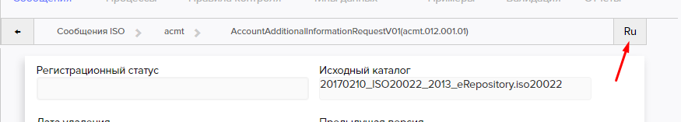

Рисунок 16 - Формат отображения пути

#### Формирование XML-схем сообщений (файлы формата XSD)

Формирование XML-схем (файлы формата XSD) осуществляется в разделе «Проектирование» → «Каталог» → «Сообщения».

Для выгрузки схемы сообщения необходимо в дереве сообщений выбрать соответствующее сообщений и в его атрибутах нажать на кнопку «Сгенерировать XSD» (см. рисунок 17).

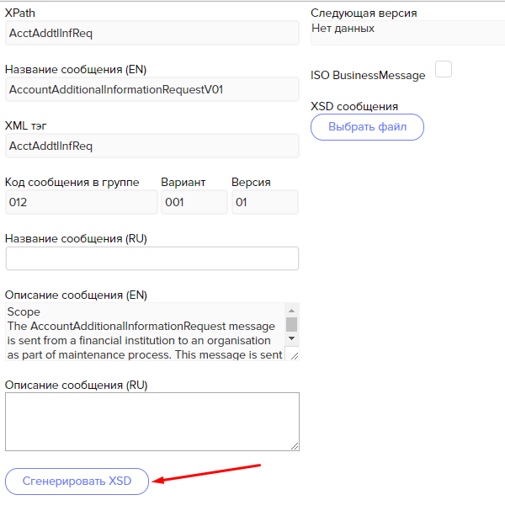

Рисунок 17 - Генерация XSD

По окончании генерации система инициирует выгрузку сформированной схемы на локальный компьютер пользователя.

### Проектирование собственных сообщений

Функциональность проектирования собственных сообщений реализована в разделе «Национальные сообщения – Сообщения» (см. рисунок 18).

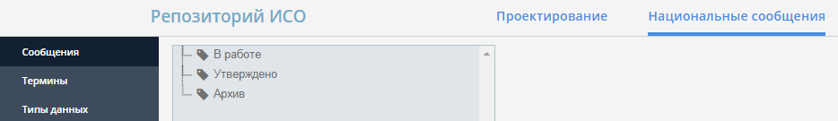

Рисунок 18 – Раздел «Национальные сообщения»

На экранной форме «Сообщения» предусмотрена статусная модель проектируемых сообщений, включающая в себя следующие статусы:

* «В работе» - доступны функции создания и внесения изменений в сообщения, сообщения не могут быть скопированы в каталог;
* «Утверждено» - изменение сообщений невозможно, сообщения могут быть скопированы в каталог;
* «Архив» - изменение сообщений невозможно, сообщения не могут быть скопированы в каталог.

#### Создание собственной группы сообщений

Для создания собственной группы сообщений необходимо нажать на правую кнопку мыши по узлу «В работе» и выбрать «Создать группу» (см. Рисунок 19).

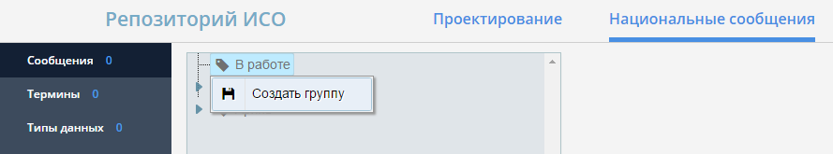

Рисунок 19 Создание собственной группы сообщений

Для созданной группы предусмотрена возможность указания следующих атрибутов (см. рисунок 20):

* код группы;
* название группы англоязычное;
* описание группы англоязычное;
* название группы русскоязычное;
* описание группы русскоязычное.

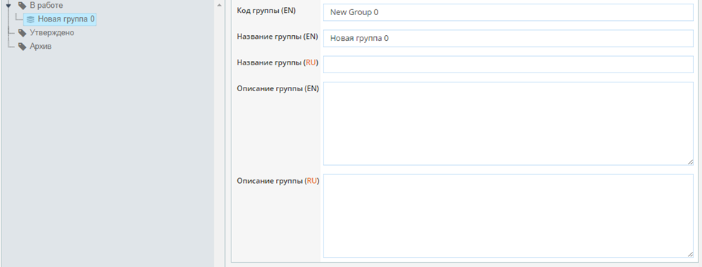

Рисунок 20 - Атрибуты группы сообщений

#### Создание собственного сообщения

Для создания собственного сообщения необходимо на узле соответствующий группы нажать правую кнопку мыши и выбрать «Создать сообщение» (см. рисунок 21).

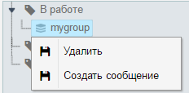

Рисунок 21 - Операции над группой сообщений

Для созданного сообщения предусмотрена возможность указания следующих атрибутов (см. рисунок 22):

* название сообщения англоязычное;
* описание сообщения англоязычное;
* название сообщения русскоязычное;
* описание сообщения русскоязычное;
* XML тег (формируется автоматически по алгоритму, опубликованному на официальном сайте iso20022.org);
* код сообщения в группе;
* вариант сообщения;
* версия сообщения.

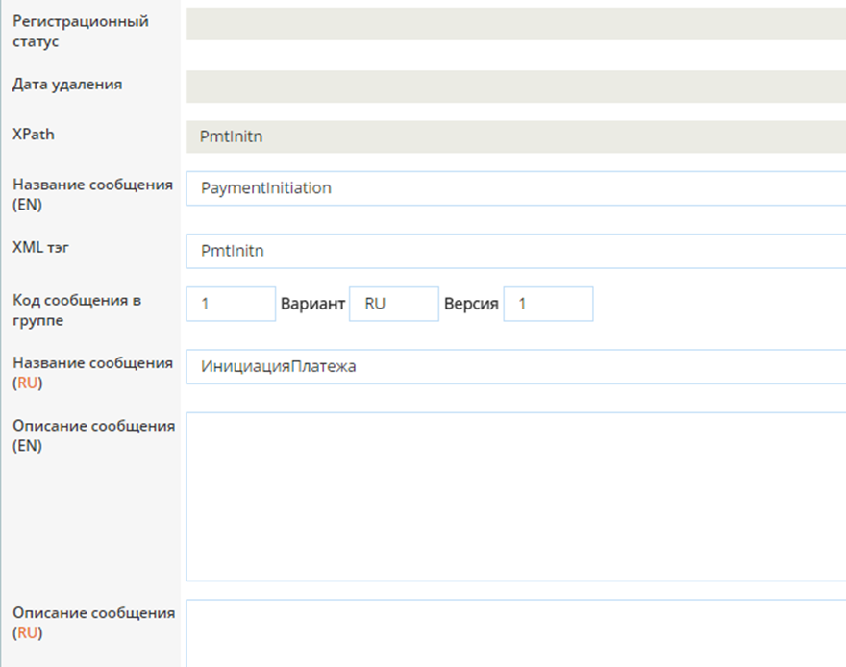

Рисунок 22 - Атрибуты сообщения

#### Создание правила

Для создания собственного правила необходимо на узле соответствующего сообщения/типа данных нажать правую кнопку мыши и выбрать «Создать правило» (см. рисунок 23).

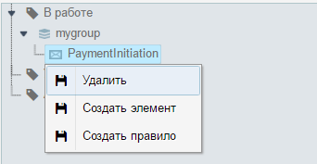

Рисунок 23 – Создание собственного правила

Для созданного правила (ограничения) в системе предусмотрены возможность внесения следующих атрибутов (см. рисунок 24):

* название правила русскоязычное;
* описание правила русскоязычное;
* название правила англоязычное;
* описание правила англоязычное;
* формализованное правило ISO;
* формализованное правило ISO (OCL);
* формализованное правило ISO (RU).

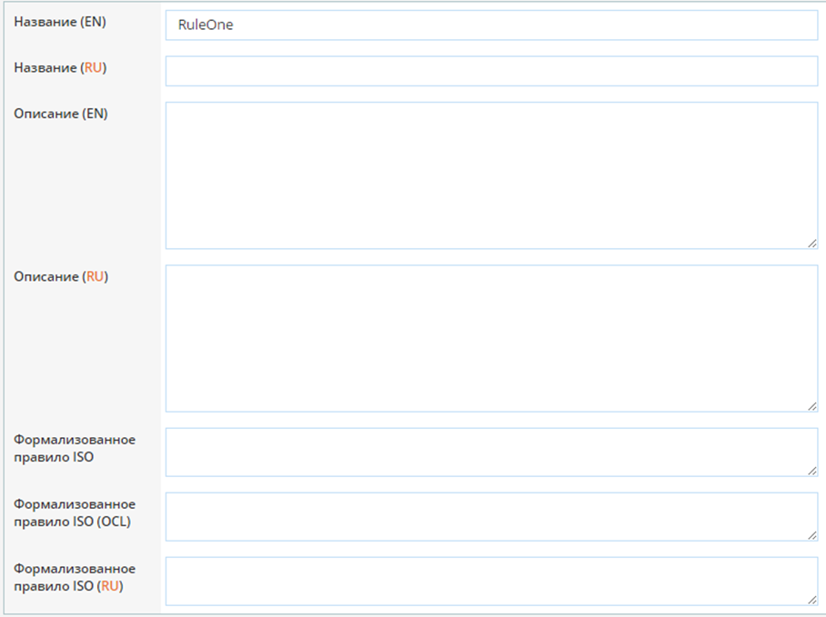

Рисунок 24 - Атрибуты правила

#### Создание элемента сообщения

Для создания элемента сообщения необходимо на узле соответствующего сообщения нажать правую кнопку мыши и выбрать «Создать элемент» (см. рисунок 23).

Для элемента в системе предусмотрена возможность внесения следующих атрибутов (см. рисунок 25):

* название элемента русскоязычное;
* описание элемента русскоязычное;
* название элемента англоязычное;
* описание элемента англоязычное;
* минимальное число повторений уровня ISO 20022;
* максимальное число повторений уровня ISO 20022;
* минимальное число повторений национального уровня;
* максимальное число повторений национального уровня;
* разновидность элемента (атрибут сообщения или окончание ассоциации сообщения согласно метамодели ISO 20022);
* тип данных элемента.

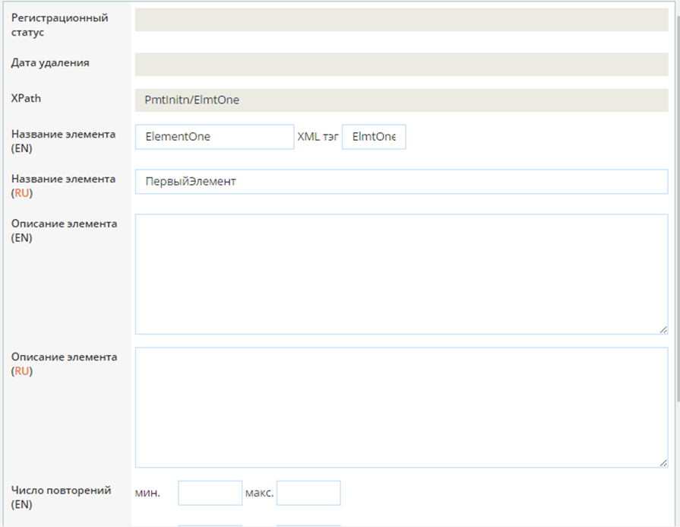

Рисунок 25 - Атрибуты элемента

#### Назначение типа данных элементу

В системе предусмотрено назначение типа данных элементу в следующих режимах (см. рисунок 26):

* выбор существующего типа данных ISO 20022 (кнопка «Выбрать» в свойстве «Тип элемента»);
* создание нового простого типа данных (кнопка «Создать тип», пункт «Простой» в выпадающем меню);
* создание нового составного типа данных (кнопка «Создать тип», пункт «Составной» в выпадающем меню).

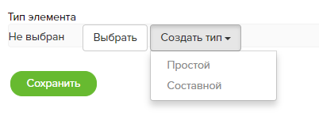

Рисунок 26 - Режимы назначения типа данных элементу

При назначении типа данных в режиме «Выбор существующего типа» пользователю необходимо во всплывающем окне выбрать существующий тип данных ISO 20022 (см. рисунок 27).

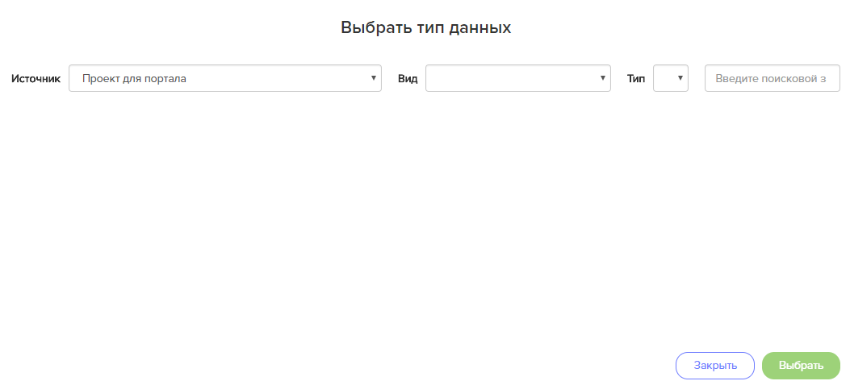

Рисунок 27 - Выбор существующего типа данных

По мере задания параметров поиска на экранной форме выбора типа данных отображается перечень типов данных, удовлетворяющих заданным условиям поиска (см. рисунок 28).

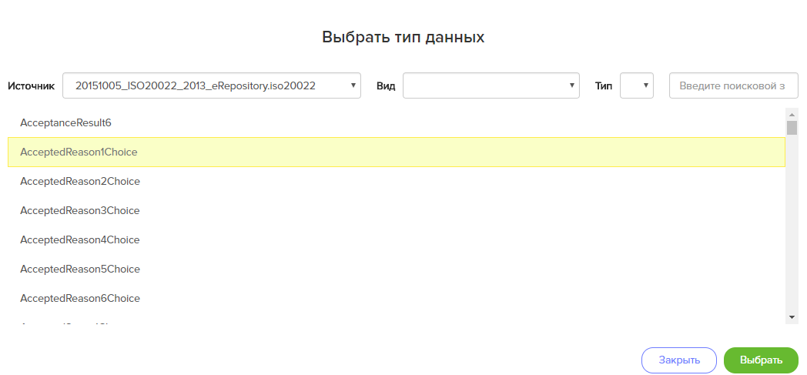

Рисунок 28 - Экранная форма выбора типа данных

Для назначения типа данных элементу пользователю необходимо выделить строку с подходящим типом и нажать на кнопку «Выбрать». При этом в атрибуте «Тип элемента» отобразится выбранный тип данных (см. рисунок 29).

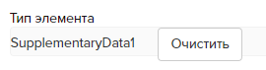

Рисунок 29 - Тип данных элемента

После выбора типа данных ISO 20022 пользователю необходимо ввести следующие атрибуты типа данных (см. Рисунок 30):

для составного типа данных:

* название типа данных русскоязычное;
* описание типа данных русскоязычное;

для простого типа данных:

* название типа данных русскоязычное;
* описание типа данных русскоязычное;
* национальные значения атрибутов в зависимости от вида типа данных.

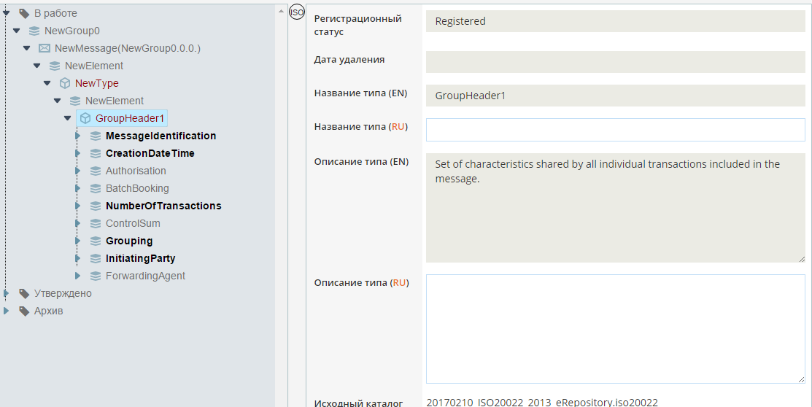

Рисунок 30 – Ввод атрибутов типа данных ISO 20022

В режиме «создания нового простого типа данных» пользователю необходимо ввести следующие атрибуты нового типа данных:

* название типа данных русскоязычное;
* описание типа данных русскоязычное;
* название типа данных англоязычное;
* описание типа данных англоязычное;
* национальные значения атрибутов в зависимости от вида типа данных

В режиме «создания нового составного типа данных» пользователю необходимо ввести следующие атрибуты нового типа данных:

* название типа данных русскоязычное;
* описание типа данных русскоязычное;
* название типа данных англоязычное;
* писание типа данных англоязычное;
* вид типа данных: последовательность/внешний справочник/альтернатива;
* сообщение - система позволяет конструировать сообщения, по методологии ISO, которые включают в себя другие сообщения ISO путем выбора его сообщения в качестве типа данных.

#### Создание элементов типа данных

Для собственных составных типов данных вида «Последовательность», «Перечисление», «Альтернатива» система позволяет создавать элементы.

Для создания элемента типа данных пользователю необходимо нажать правую кнопки мыши на соответствующем типе данных и во всплывающем меню выбрать: «создать элемент последовательности или «создать элемент перечисления» или «создать элемент альтернативы» (см. рисунок 31).

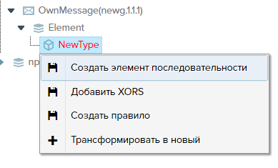

Рисунок 31 – Создание элемента типа данных

При создании нового элемента последовательности или альтернативы пользователю необходимо внести его атрибуты:

* название элемента русскоязычное;
* описание элемента русскоязычное;
* название элемента англоязычное;
* описание элемента англоязычное;
* XML тег (формируется автоматически с возможностью редактирования);
* минимальное число повторений уровня ISO 20022;
* максимальное число повторений уровня ISO 20022;
* минимальное число повторений национального уровня;
* максимальное число повторений национального уровня;
* разновидность элемента – атрибут сообщения или окончание ассоциации сообщения согласно метамодели ISO 20022;
* тип данных элемента.

При создании нового элемента перечисления пользователю необходимо внести его атрибуты:

* название элемента русскоязычное;
* описание элемента русскоязычное;
* название элемента англоязычное;
* описание элемента англоязычное.

### Проектирование взаимодействий между участниками электронного обмена

Проектирование взаимодействий между участниками электронного обмена осуществляется в рамках процессов.

#### Управление процессами электронного обмена

Проектирование процессов осуществляется в разделе «Проектирование - Каталог - Процессы».

Для создания нового процесса пользователю необходимо нажать на кнопку «Новый процесс» (см. Рисунок 32).

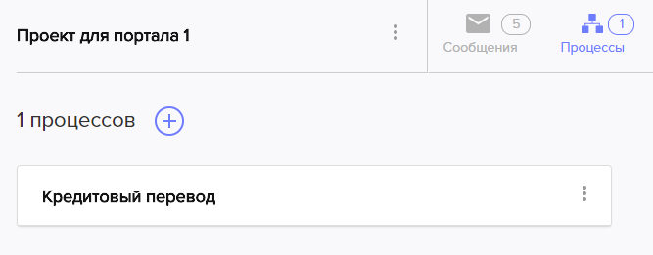

Рисунок 32 - Список процессов

Во всплывающем окне необходимо ввести название и описание процесса (см. рисунок 33).

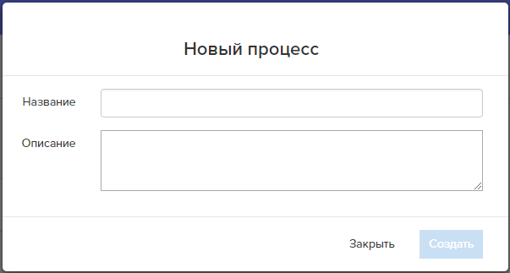

Рисунок 33 - Экранная форма создания нового процесса

Созданный процесс появится в списке процессов.

Для редактирования свойств процесса пользователю необходимо нажать на иконку  соответствующего процесса.

Для удаления процесса пользователю необходимо нажать на иконку  соответствующего процесса.

#### Задание ролей и участников электронного обмена

В рамках выбранного процесса для проектирования ролей и участников электронного обмена данными в рамках процесса предусмотрены кнопки «Задать роли» и «Задать участников» (см. рисунок 34).

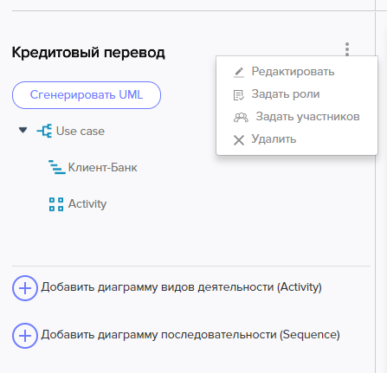

Рисунок 34 - Задание ролей и участников процесса

Для задания ролей пользователю необходимо нажать на кнопку «Задать роли», при этом откроется экранная форма задания ролей (см. рисунок 35).

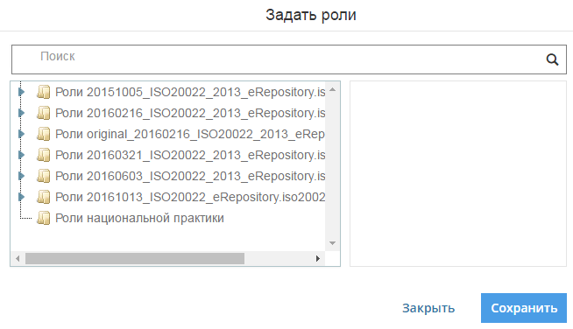

Рисунок 35 - Экранная форма задания роли

На экранной форме «Задать роли» пользователю необходимо выбрать существующие в электронных репозиториях роли ISO 20022 или создать новые собственные роли.

При выборе существующей роли ISO 20022 необходимо заполнить следующие атрибуты (см. рисунок 36):

* наименование роли русскоязычное;
* описание роли русскоязычное;
* участник (выбор из списка).

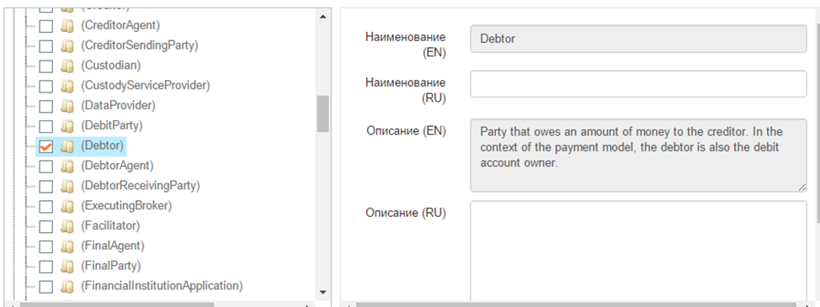

Рисунок 36 - Заполнение атрибутов ролей

Для создания собственной роли пользователю необходимо нажать правую кнопку мыши на узле «Роли национальной практики» и выбрать «Создать роль» (см. рисунок 37).

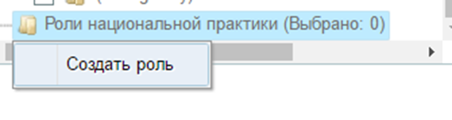

Рисунок 37 - Создание собственной роли

При создании новой роли необходимо заполнить следующие атрибуты (см. рисунок 38):

* наименование роли русскоязычное;
* описание роли русскоязычное;
* наименование роли англоязычное;
* описание роли англоязычное;
* участник (выбор из списка).

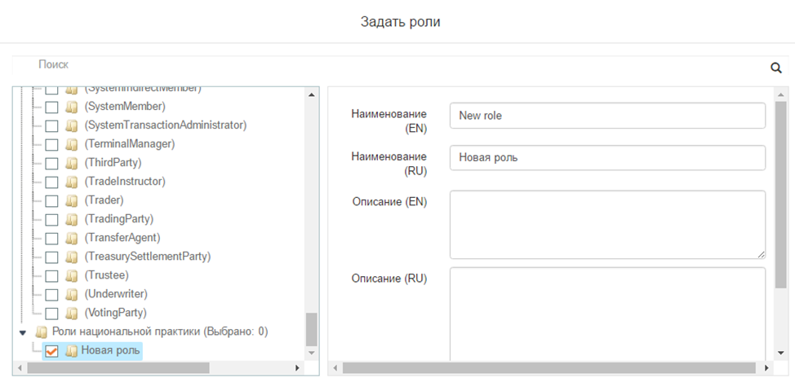

Рисунок 38 - Атрибуты новой роли

На экранной форме «Задать участников» пользователю необходимо создать новых собственных участников (см. рисунок 39).

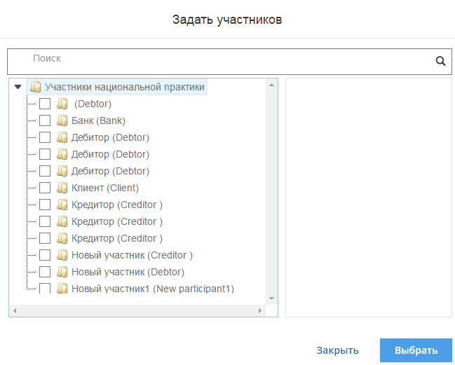

Рисунок 39 - Экранная форма задания участников процесса

Для создания собственного участника пользователю необходимо нажать правую кнопку мыши на узле «Участники национальной практики» и выбрать «Создать участника» (см. рисунок 40).

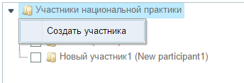

Рисунок 40 - Создание участника

При создании нового участника необходимо заполнить его атрибуты (см. рисунок 41):

* наименование участника русскоязычное;
* описание участника русскоязычное;
* наименование участника англоязычное;
* описание участника англоязычное.

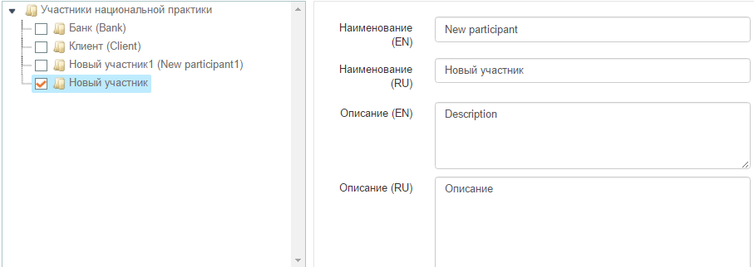

Рисунок 41 - Атрибуты участника

#### Моделирование диаграмм

Данная функциональность реализована в разделе «Проектирование» → «Каталог» → «Процессы» → «Процесс».

Для создания новой диаграммы (на примере диаграммы последовательности (Sequence), другие диаграммы создаются аналогичным образом) пользователю необходимо нажать на «Добавить диаграмму последовательности (Sequence)» (см. Рисунок 42 - Диаграммы).

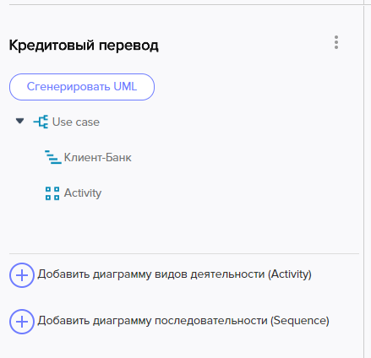

Рисунок 42 - Диаграммы

Новая диаграмма появится в дереве диаграмм. Для редактирования названия диаграммы необходимо нажать на кнопку «Карандаша», напротив соответствующей диаграммы (см. рисунок 43).

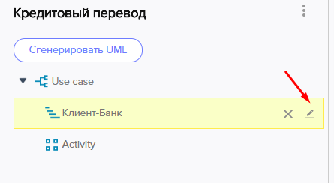

Рисунок 43 - Редактирование названия диаграммы

Для редактирования диаграммы необходимо произвести двойное нажатие на названии соответствующей диаграммы в дереве диаграммы.

Для внесения описания диаграммы пользователю в режиме редактирования диаграммы необходимо нажать кнопку «Описание» (см. рисунок 44).

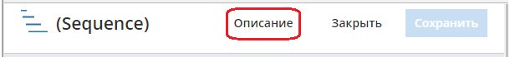

Рисунок 44 - Кнопка для редактирования описания диаграммы

Во всплывающем окне необходимо ввести описание диаграммы на русском и английском языках (см. рисунок 45).

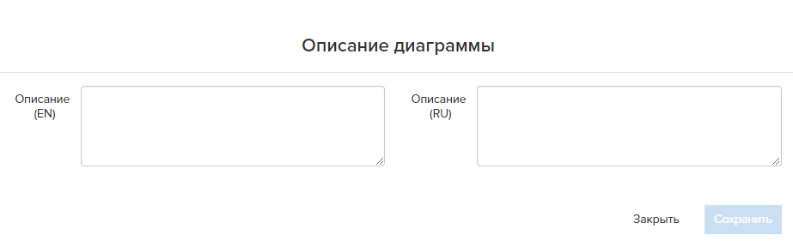

Рисунок 45 - Форма для ввода описания диаграммы

Для добавления объектов типа «генеральная линия» или «исполнение запроса» пользователю необходимо с панели инструментов перетащить соответствующий объект в зону рисования (см. Рисунок 46).

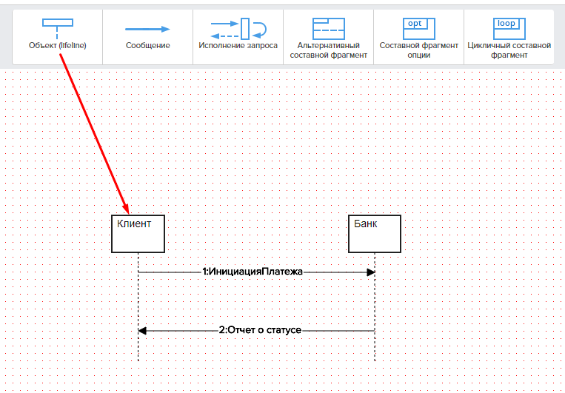

Рисунок 46 - Создание генеральной линии

Для добавления объектов типа «сообщение» или «фрагмент» между генеральными линиями пользователю необходимо выполнить следующие действия (см. Рисунок 47):

* активировать соответствующую иконку объекта на панели инструментов;
* нажать кнопку на линии генеральной линии (при добавлении сообщения) или левее линии (при добавлении фрагмента);
* не отпуская протянуть стрелку до линии второй генеральной линии при добавлении сообщения) или правее линии (при добавлении фрагмента);
* отпустить кнопку.

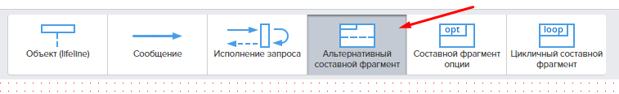

Рисунок 47 - Добавление фрагмента

Для назначения участника объекту «Генеральная линия» необходимо выбрать соответствующую генеральную линию и в ее свойствах нажать на кнопку «Выбрать участника» (см. рисунок 48).

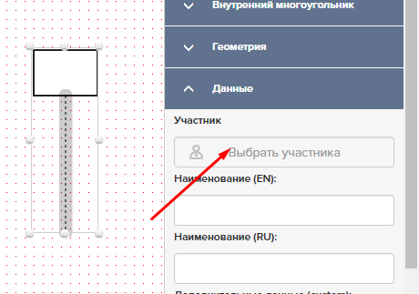

Рисунок 48 - Назначение участника на диаграмме последовательности

Во всплывающем окне необходимо выбрать участника из предложенного списка (см. рисунок 49).

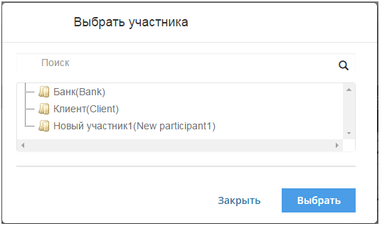

Рисунок 49 - Выбор участника

Для назначения сообщения объекту «Сообщение» необходимо выбрать соответствующее сообщение и в его свойствах нажать на кнопку «Выбрать сообщение» (см. рисунок 50).

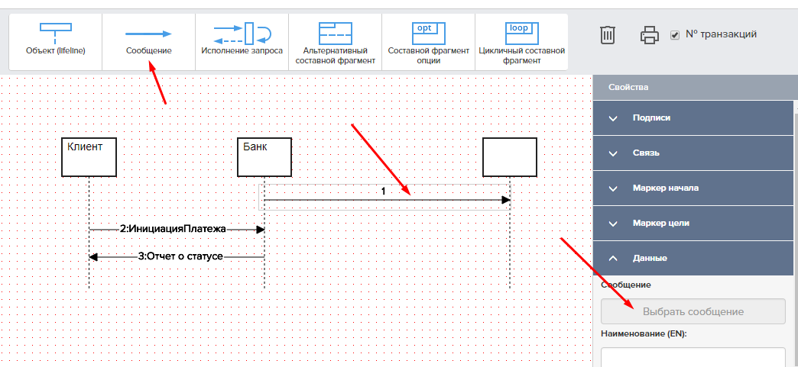

Рисунок 50 - Назначение сообщения на диаграмме последовательности

Во всплывающем окне необходимо выбрать сообщение из каталога (см. рисунок 51).

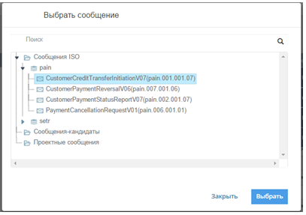

Рисунок 51 - Выбор сообщения

Для сохранения диаграммы необходимо нажать на кнопку «Сохранить».

Для выхода из режима редактирования диаграммы необходимо нажать на кнопку «Закрыть».

Для печати диаграммы необходимо нажать на кнопку в виде иконки принтера (см. рисунок 52).

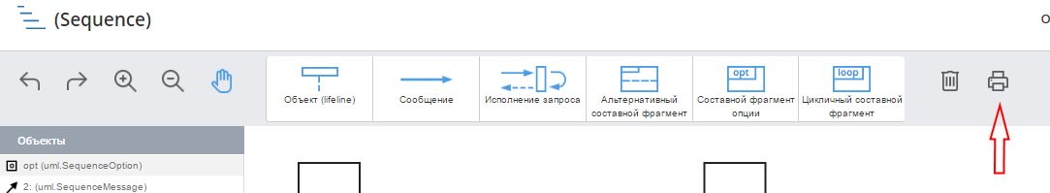

Рисунок 52 – Кнопка печати диаграммы

По нажатию браузер откроет стандартную форму печати веб-страницы (см. рисунок 53), для печати необходимо нажать кнопку «Печать».

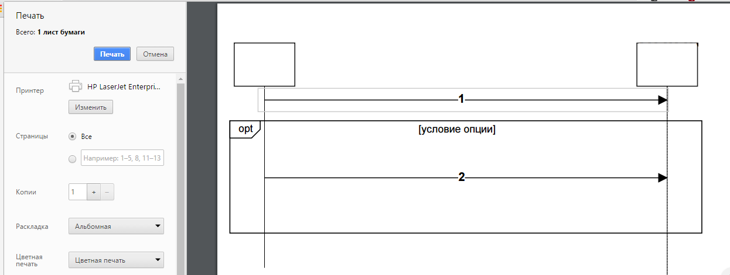

Рисунок 53 – Окно предварительного просмотра диаграммы перед печатью

#### Выгрузка диаграмм процесса в UMLDD

В рамках выбранного процесса выгрузка диаграмм в формате UMLDD (UML Diagram Definition) осуществляется по нажатию на кнопку «Сгенерировать UML» (см. Рисунок 54).

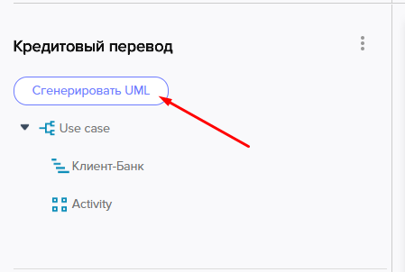

Рисунок 54 - Выгрузка диаграмм

### Проектирование «Расширений»

Проектирование расширений осуществляется в разделе «Проектирование» → «Каталог» → «Типы данных» → «Расширения».

#### Создание расширения

Для создания расширения пользователю необходимо нажать правой кнопкой мыши на узле «Расширения» и выбрать один из следующих режимов (см. рисунок 55):

* добавить расширение – в этом режиме создается новое расширение;
* копировать расширение – в этом режиме выполняется копирование ранее созданного расширения. Объем скопированных данных определяется режимом копирования.

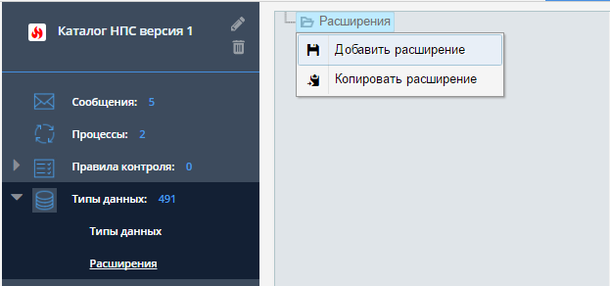

Рисунок 55 - Режимы создания расширения

При добавлении нового расширения необходимо задать его атрибуты (см. рисунок 56):

* название расширения русскоязычное;
* описание расширения русскоязычное;
* название расширения англоязычное;
* описание расширения англоязычное;
* вид расширения:
* последовательность;
* альтернатива;
* внешний справочник;
* перечисление;
* сообщение - система позволяет конструировать сообщения, по методологии ISO, которые включают в себя другие сообщения ISO путем выбора другого сообщения в качестве типа данных.

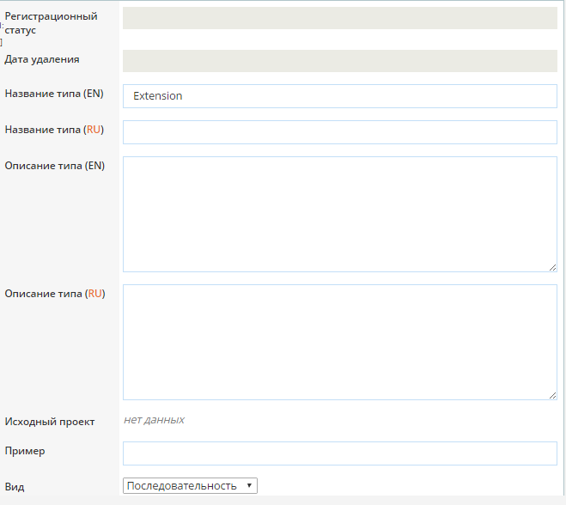

Рисунок 56 - Атрибуты расширения

Для созданного расширения можно выполнить следующие операции (см. рисунок 57):

* добавить элемент последовательности/альтернативы/перечисления;
* добавить правило.

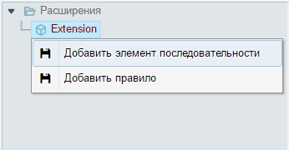

Рисунок 57 - Действия над расширениями

Для добавления элемента расширения пользователю необходимо нажать правую кнопку мыши на узле соответствующего расширения и выбрать «Добавить элемент последовательности» или «Добавить элемент альтернативы» или «Добавить элемент перечисления».

При добавлении элемента последовательности/ альтернативы/ перечисления необходимо заполнить его атрибуты (см. рисунок 58):

* название элемента русскоязычное;
* описание элемента русскоязычное;
* название элемента англоязычное;
* описание элемента англоязычное;
* XML тег (сформируется автоматически);
* минимальное число повторений уровня ISO 20022;
* максимальное число повторений уровня ISO 20022;
* минимальное число повторений национального уровня;
* максимальное число повторений национального уровня;
* разновидность элемента (атрибут сообщения или окончание ассоциации сообщения согласно метамодели ISO 20022);
* тип данных элемента.

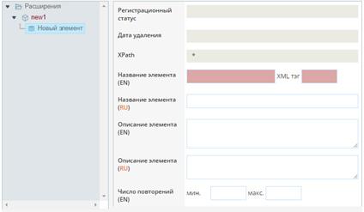

Рисунок 58 – Атрибуты элемента расширения

Для выбора типа данных у элемента пользователю необходимо в атрибуте «Тип элемента»:

* выбрать существующий тип данных ISO 20022;
* создать собственный тип данных (просто или составной).

Проектирование расширения осуществляется аналогичным образом, как и проектирование собственных сообщений (см. 4.2.2.3).

#### Копирование расширения

Для копирования расширения пользователю необходимо нажать правую кнопку мыши на узле «расширения» и выбрать «Копировать расширение». Копирование осуществляется в следующих режимах (см. рисунок 59):

* все типы и поля. В этом режиме создается копия всех типов данных (и простых, и агрегированных). Название вновь созданных типов состоят из названия исходного типа данных и суффикса «_сору» в целях соблюдения уникальности имен типов данных в рамках каталога;
* только сложные типы и поля. В этом режиме создается копия только агрегированных типов данных. Название вновь созданных типов состоят из названия исходного типа данных и суффикса «_сору» в целях соблюдения уникальности имен типов данных в рамках каталога;
* только поля. В этом режиме создаются копии только верхнеуровневых элементов расширения, при этом все типы наследуются.

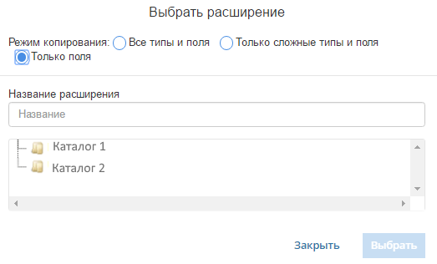

Рисунок 59 - Режимы копирования расширений

#### Подстановка расширения

Система позволят подставлять спроектированное расширение в структуру сообщения каталога путем привязки его к элементу с типом данных вида «External Schema».

Данная функциональность реализована в разделе «Проектирование» → «Каталог» → «Правила контроля» → «Общие правила».

Для подстановки расширения пользователю необходимо в свойствах типа данных вида «External Schema» (Внешняя схема) нажать на кнопку «Расширения» (см. рисунок 60).

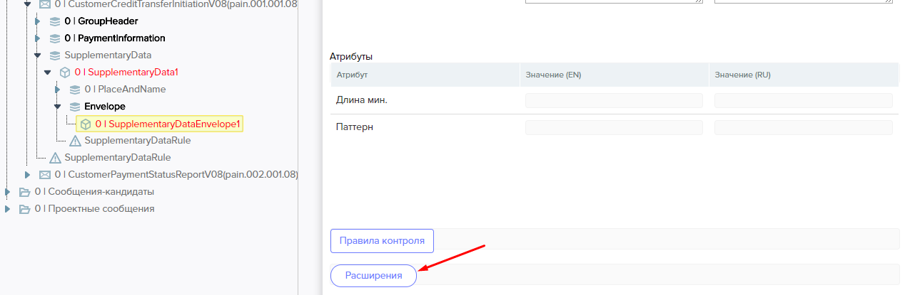

Рисунок 60 - Подстановка расширения в сообщение

Во всплывающем окне необходимо выбрать нужное расширение (см. рисунок 61).

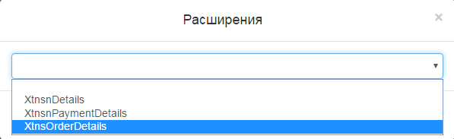

Рисунок 61 - Выбор расширения

Добавленное расширение отобразится логическим продолжением сообщения (см. рисунок 62).

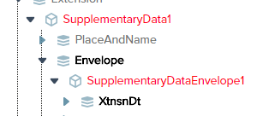

Рисунок 62 - Отображение расширения в структуре сообщения

### Формирование правил форматно-логического контроля

#### Формирование сценарных наборов правил

Формирование сценарных наборов правил осуществляется в подразделе «Проектирование» → «Каталог» → «Правила контроля» → «Общие правила» → «Правила на сценарии» → «Наборы».

Для создания нового набора правил необходимо нажать на кнопку «Добавить» (см. Рисунок 63).

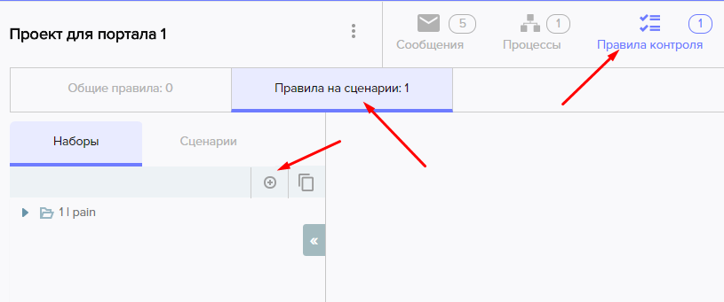

Рисунок 63 - Добавление набора правил

Во всплывающем окне необходимо ввести название набора и выбрать сообщение, для которого данный набор создается, и нажать кнопку «Создать».

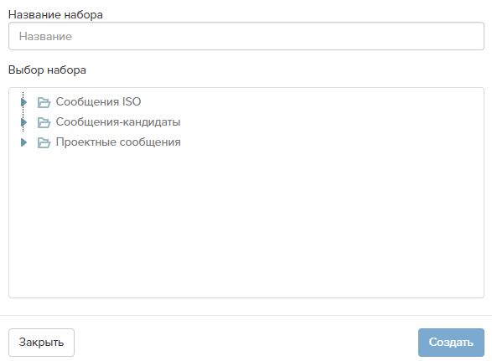

Рисунок 64 Создание набора правил

Созданный набор появится в дереве наборов.

Для копирования набора правил необходимо нажать на кнопку «копировать». Во всплывающем окне необходимо выбрать набор для копирования. Скопированный набор отображается в дереве наборов (см. рисунок 65).

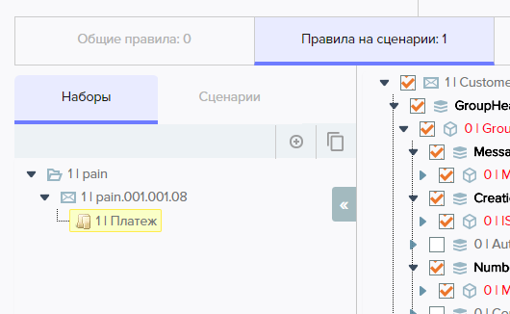

Рисунок 65 - Отображение скопированного набора в дереве наборов

#### Соотнесение набора правил со сценарием

Соотнесение наборов правил со сценариями осуществляется в подразделе «Проектирование» → «Каталог» → «Правила контроля» → «Общие правила» → «Правила на сценарии» → «Сценарии» (см. рисунок 66).

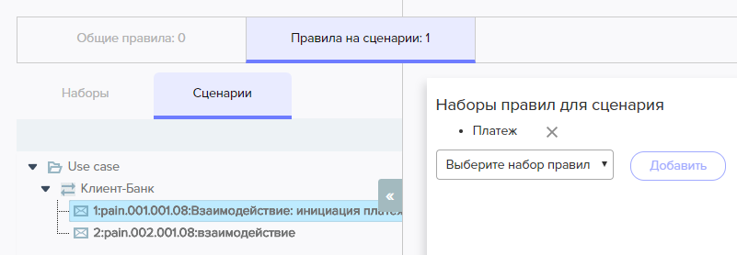

Рисунок 66 – Назначение набора правил к транзакции

Для соотнесения набора правил необходимо раскрыть дерево процессов и выбрать соответствующую транзакцию. В свойства транзакции в выпадающем списке необходимо выбрать соответствующий набор правил контроля и нажать на кнопку «Добавить».

#### Миграция набора правил контроля

Данная функциональность реализована в разделе «Проектирование» → «Каталог» → «Правила контроля» → «Правила на сценарии» → «Наборы».

Для миграции набора правил необходимо предварительно создать пустой набор для соответствующего сообщения. Затем необходимо нажать на кнопку «Мигрировать из», которая находится в свойствах набора (см. рисунок 67).

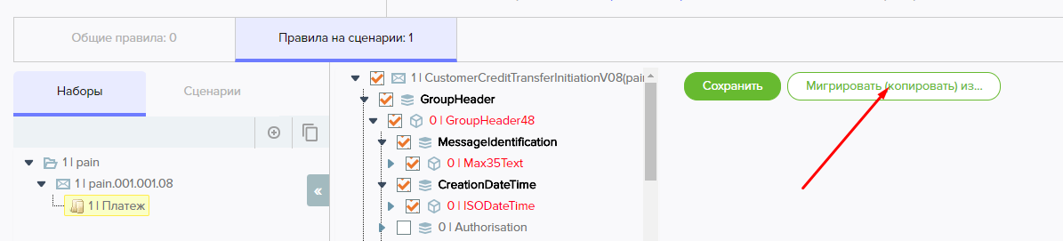

Рисунок 67 – Кнопка для выполнения миграции правил

Во всплывающем окне необходимо выбрать набор правил, из которого необходимо осуществить миграцию правил и нажать кнопку «Выбрать».

#### Описание структурных правил контроля

Описание структурных правил контроля осуществляется в подразделе «Проектирование» → «Каталог» → «Правила контроля» → «Общие правила» → «Правила на сценарии» → «Наборы».

Для задания структурных правил необходимо выбрать соответствующий набор. В открывшемся дереве сообщения необходимо проставить флажки у соответствующих элементов сообщения (см. рисунок 68).

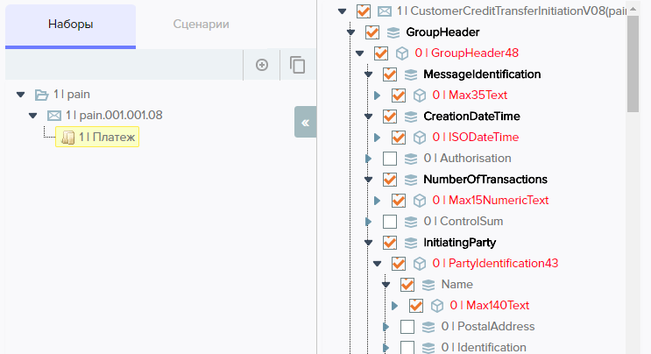

Рисунок 68 – Отображение структуры сообщения в наборе правил

По окончанию маркировки элементов необходимо нажать кнопку «Сохранить».

#### Описание прикладных правил контроля

Описание прикладных правил контроля осуществляется в подразделах (см. рисунок 69):

* «Проектирование» → «Каталог» → «Правила контроля» → «Общие правила»
* «Проектирование» → «Каталог» → «Правила контроля» → «Общие правила» → «Правила на сценарии» → «Наборы».

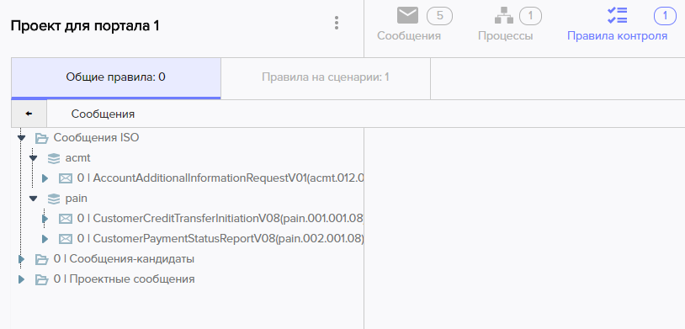

Рисунок 69 - Раздел проектирования правил контроля

Для описания прикладных правил контроля необходимо выбрать требуемое сообщение или тип данных одного из его элементов (в дереве сообщения соответствующего набора или в общих правилах) и нажать на кнопку «Правила контроля», которая отображается в атрибутах (см. рисунок 70).

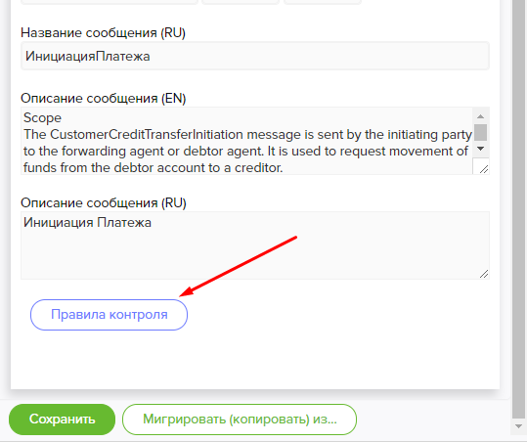

Рисунок 70 - Правила контроля в дереве сообщений

Во всплывающем окне необходимо добавить новое правило по кнопке «Добавить» и ввести его атрибуты (см. рисунок 71):

* Краткое название англоязычное;
* Краткое название русскоязычное;
* Описание англоязычное;
* Описание русскоязычное;
* Сообщение об ошибке;
* Сообщение об успехе;
* Формализованное правило ISO;
* Формализованное правило OCL.

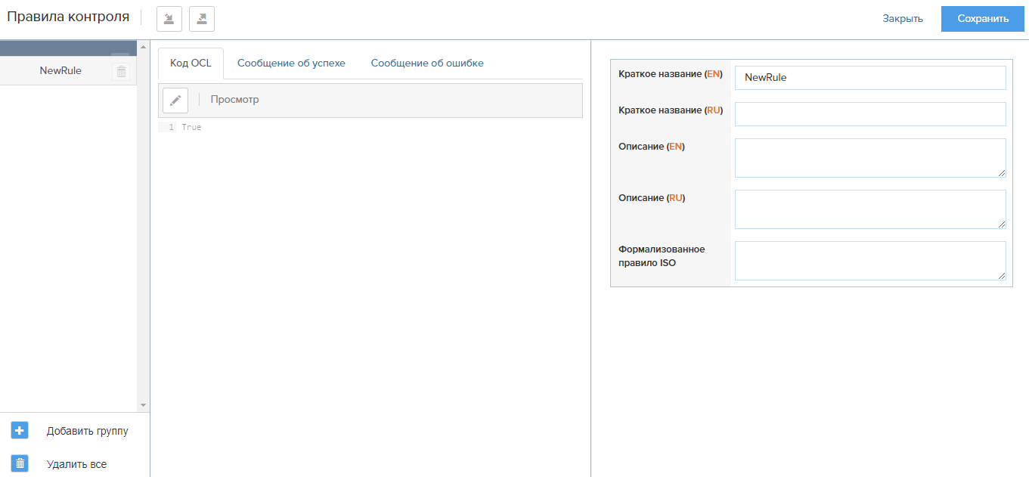

Рисунок 71 - Форма описания правил контроля

Для создания нового группы правил необходимо нажать на кнопку «Добавить группу».

Для импорта всех правил контроля всех групп необходимо нажать на кнопку «Импортировать».

Для экспорта правил контроля из файла необходимо нажать на кнопку «Экспортировать».

Для описания формализованного правила на языке OCL необходимо в выбранном файле нажать на кнопку .

Во всплывающем окне откроется редактор OCL-выражения. Редактор поддерживает функцию автодополнения, инициируемая по нажатию сочетания «горячих клавиш» «CTRL + Пробел» (см. Рисунок 72).

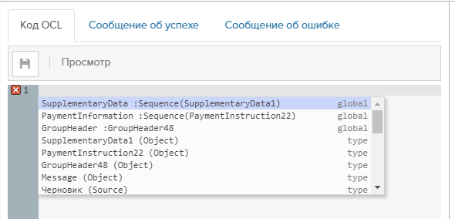

Рисунок 72 – Автодополнение OCL – выражений по нажатию «горячих клавиш»

Также автодополнение инициируется по ходу ввода символов выражения (см. рисунок 73) и содержит подходящие OCL-конструкции, в т.ч. элементы сообщений, функции OCL.

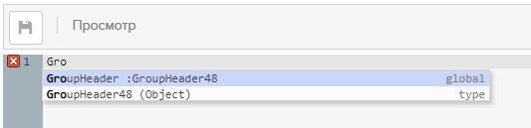

Рисунок 73 – Автодополнение OCL – выражений по ходу ввода выражения

### Проектирование кейсов с примерами сообщений

#### Проектирование примеров (XML)

Проектирование примеров сообщений осуществляется в разделе «Проектирование» → «Каталог» → «Примеры» → «Проектирование».

Проектирование примеров в системе осуществляется на основании наборов правил контроля, ранее созданных в разделе «Правила контроля» (см. рисунок 74).

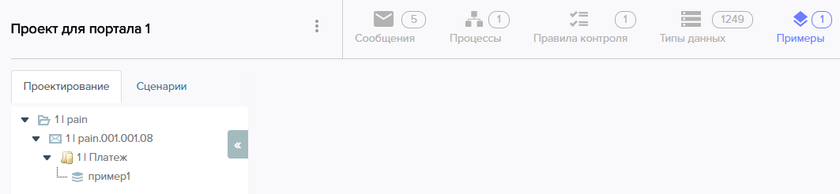

Рисунок 74 - Проектирование примеров

Для создания нового примера сообщения пользователю необходимо нажать по правую кнопку мыши по соответствующему набору и нажать «Добавить» (см. рисунок 75).

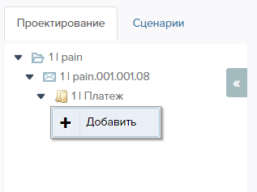

Рисунок 75 – Добавление примера в набор

Во всплывающем окне необходимо указать название примера и нажать «сСоздать» (см. рисунок 76).

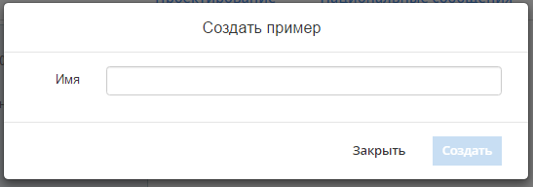

Рисунок 76 – Создание примера

Новый пример отобразится в дереве примеров у соответствующего набора (см. рисунок 77).

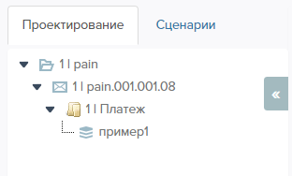

Рисунок 77 - Дерево примеров

Для задания примерных значений пользователю необходимо выбрать пример в дереве примеров, при этом отобразится дерево сообщения с полями для ввода примерных значений напротив простых типов данных (необходимо нажать на значение в квадратных скобках [-], при этом отобразится поле для ввода) (см. рисунок 78).

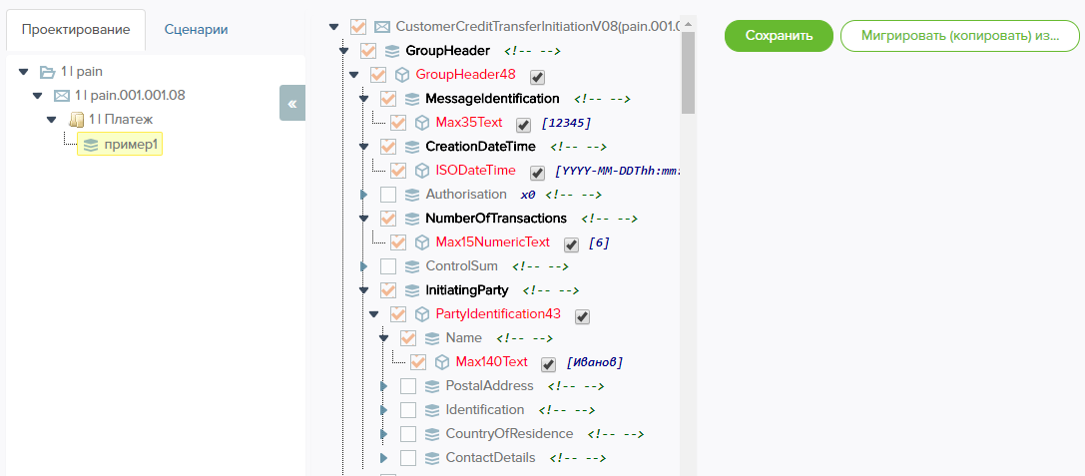

Рисунок 78 - Отображение примеров

Для альтернативного ввода примерного значения пользователю необходимо выбрать простой тип данных в дереве сообщения. При этом система отобразит свойства данного типа, в т.ч. атрибут «Примерное значение» (см. рисунок 79).

Для отмены вывода примерного значения в файл пользователю необходимо снять флажок «Показывать».

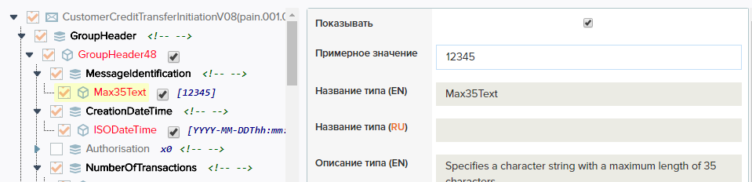

Рисунок 79 - Отображение атрибутов типа данных в примере

Для вывода комментариев для элементов в XML пользователю необходимо в атрибутах элемента заполнить поле «Комментарий» (см. рисунок 80).

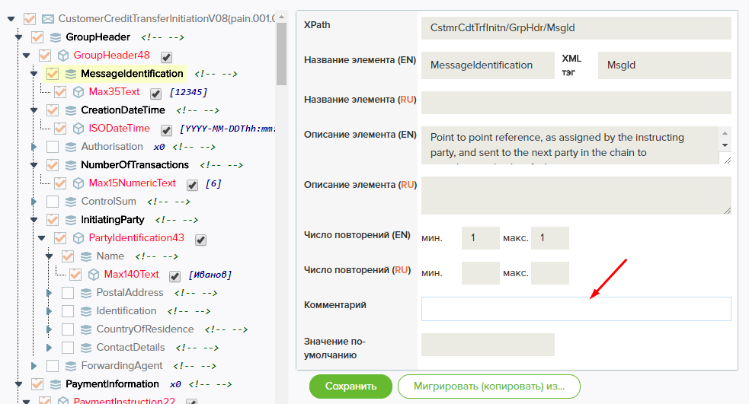

Рисунок 80 - Атрибут элемента «Комментарий»

Для формирования xml-сообщения пользователю необходимо нажать кнопку «Сформировать XML», по нажатию которой файл примера выгрузкится на локальную машину пользователя (см. рисунок 81).

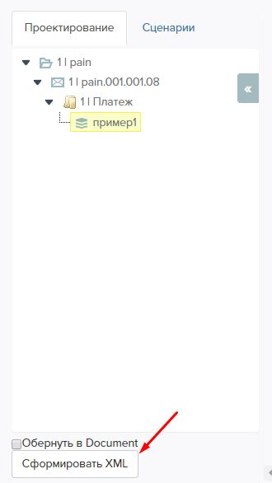

Рисунок 81 - Формирование примеров сообщений

#### Соотнесение примера со сценарием

Соотнесение примера со сценарием осуществляется в разделе «Проектирование» → «Каталог» → «Примеры» → «Сценарии».

Для соотнесения примера со сценарием пользователю необходимо в дереве транзакций выбрать соответствующую транзакцию, выбрать подходящий пример из выпадающего списка и нажать кнопку «Добавить» (см. Рисунок 82).

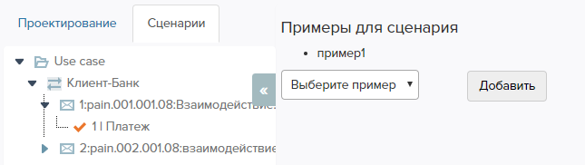

Рисунок 82 - Соотнесение примера со сценарием

### Валидация сообщений

Валидация сообщений осуществляется в разделе «Проектирование» → «Каталог» → «Валидация».

На экранной форме «Валидация» пользователю необходимо выполнить следующие шаги (см. рисунок 83):

* нажать на ссылку «Выбрать сообщение» и в новом окне указать путь до файла сообщения (формата xml);
* нажать на кнопку «Выбрать сценарий» и во всплывающем окне выбрать транзакцию, по которой необходимо осуществить проверки;
* создать или обновить валидатор при необходимости;
* нажать на «Выбрать XSD» для выбора схемы при необходимости;
* нажать на кнопку «Проверить».

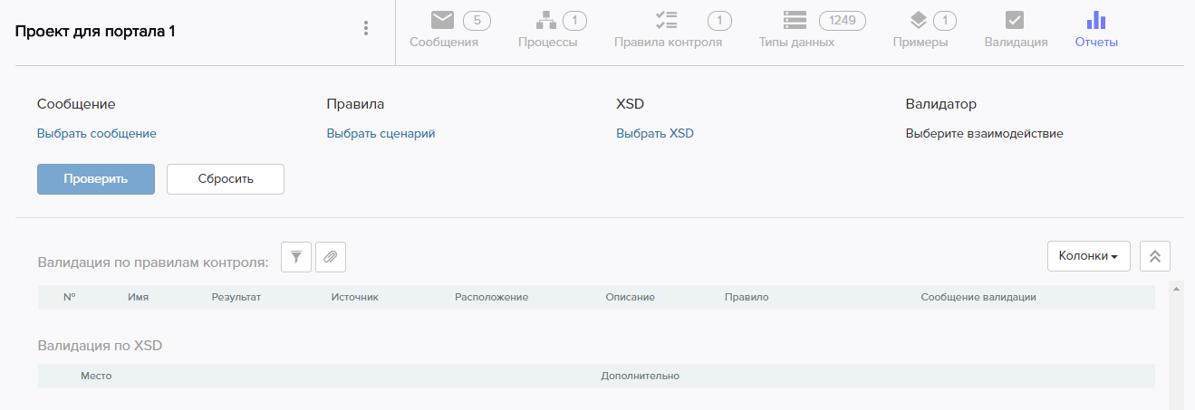

Рисунок 83 - Валидация

По окончанию валидации пользователю будут представлены результаты проверки в табличном виде, а также будут представлены возможности (см. Рисунок 84).

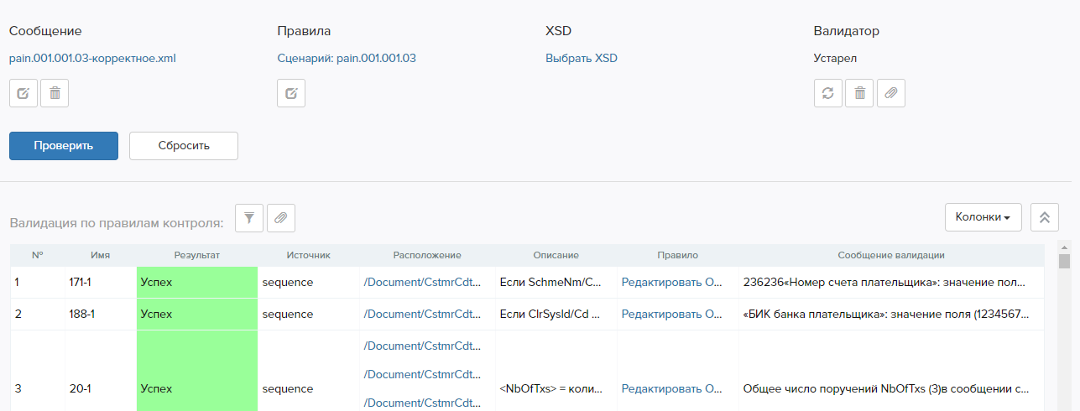

Рисунок 84 - Результаты валидации

### Формирование отчетов и выгрузок каталога

Формирование отчетов и выгрузок осуществляется в разделе «Проектирование» → «Каталог» → «Отчеты».

Для формирования отчета или выгрузки необходимо выбрать соответствующий отчет, выбрать параметры генерации отчета и нажать кнопку «Сформировать» (см. рисунок 94).

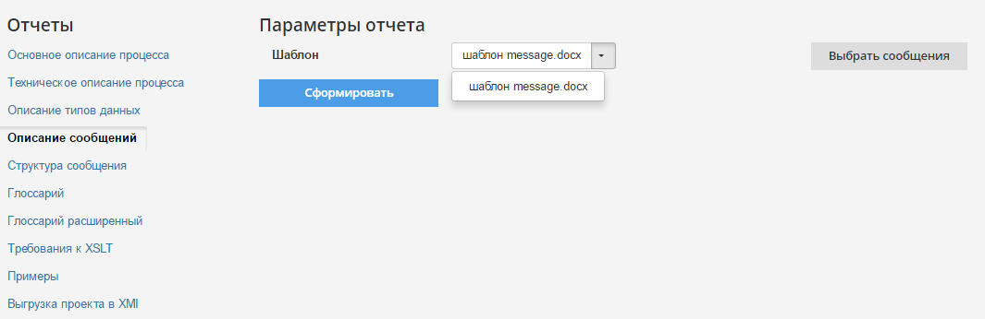

Рисунок 94 - Формирование документации

### Дополнительные возможности

#### Сравнение сообщений

Сравнение сообщений/типов данных осуществляется в разделе «Сервисы» → «Сравнение файлов».

Для сравнения сообщений пользователю необходимо на экранной форме выбрать исходное сообщение, выбрать сообщение для сравнения и нажать на кнопку «Сравнить» (см. рисунок 95).

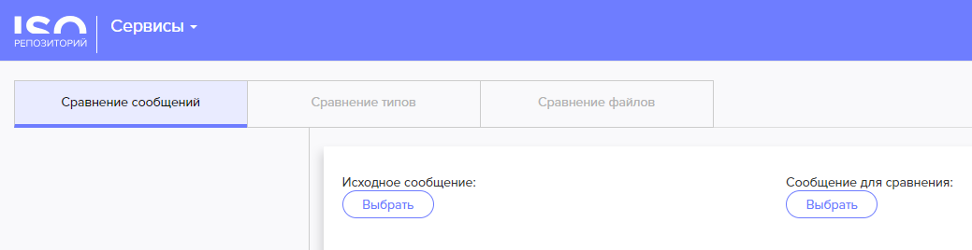

Рисунок 95 - Сервис сравнения

Результат сравнения откроется в новом окне браузера. Сравнение осуществляется по одноименным типам данных выбранных сообщений и представляется в виде единой структуры в древовидной форме. Одноименные типы данных, отличающиеся версией, отображаются единым узлом, при этом атрибуты исходного и сравниваемого типа отображаются в блоке свойств в виде таблицы соответствий. Дополнительно древовидная структура результата сравнения содержит цветовые маркеры (см. рисунок 96):

* желтый - одноименный элемент сообщения, у которого изменились атрибуты или структура;
* красный - элемент сообщения, который отсутствует в сравниваемом сообщении;
* зеленый - элемент сообщения, который добавился в сравниваемом сообщении.

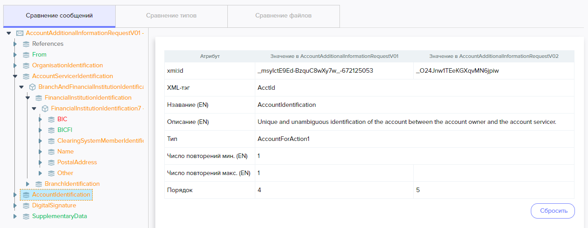

Рисунок 96 - Отображение результата сравнения

#### Сравнение типов данных

Сравнение сообщений/типов данных осуществляется в разделе «Сервисы» → «Сравнение типов».

Для сравнения типов пользователю необходимо выбрать исходный тип данных и тип данных для сравнения (см. рисунок 97).

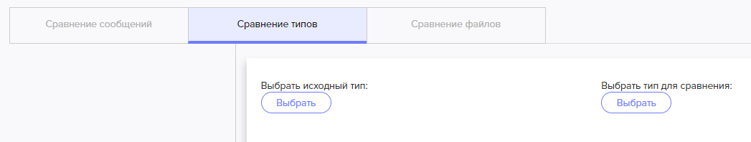

Рисунок 97 - Окно сравнения типов данных

По нажатию на ссылку выбора типа данных во всплывающем окне пользователю необходимо выбрать тип при помощи фильтров (см. рисунок 98):

* источник – указывает расположение искомого типа данных: файл-проект, национальная практика, каталог;
* вид – указывает вид типа данных: простой, агрегированный, справочный, сообщение;
* тип – классификация типа данных в зависимости от выбранного вида;
* текстовое поле – для контекстного поиска.

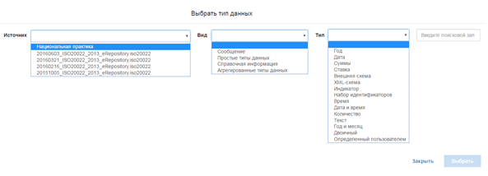

Рисунок 98 - Выбор типа данных для сравнения

На экранной форме выбора типа данных система интерактивно формирует выборку типов данных по мере задания параметров поиска, для выбора типа пользователю необходимо выделить соответствующую строку и нажать кнопку «Выбрать» (см. рисунок 99).

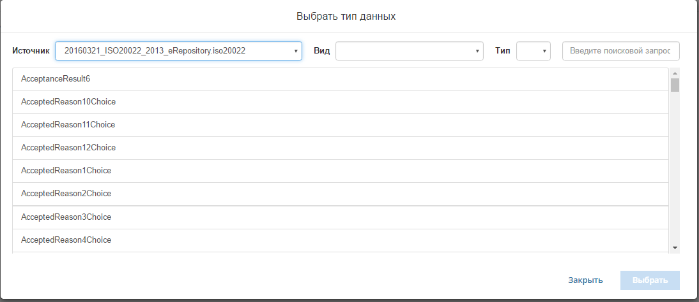

Рисунок 99 - Выбор типа данных

Результат сравнения типов данных открывается в новом окне браузера. Структурное сравнение выполняется по одноименным типам данных и представляется в виде консолидированной структуры в древовидной форме. Одноименные типы данных, отличающиеся версией, отображаются единым узлом, при этом атрибуты исходного и сравниваемого типа отображаются в блоке свойств в виде таблицы соответствий. Дополнительно древовидная структура результата сравнения содержит цветовые маркеры:

* желтый - одноименный элемент, у которого изменились атрибуты или структура;
* красный - элемент типа, который отсутствует в сравниваемом типе данных;
* зеленый - элемент типа, который добавился в сравниваемом типе данных.

#### Посимвольное сравнение файлов

Посимвольное сравнение файлов осуществляется в разделе «Сервисы» → «Сравнение файлов».

Сравнение файлов работает с файлами любых расширений, в которых данные представлены в разметке XML.

На экранной форме выбора файлов для сравнения пользователю необходимо выбрать «Исходный файл» и «Файл для сравнения» путем нажатия на соответствующие ссылки (см. Рисунок 100), затем нажать кнопку «Сравнить».

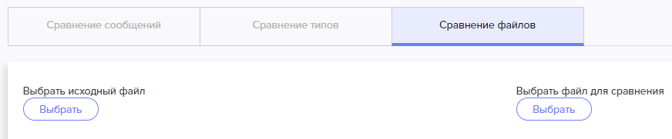

Рисунок 100 - Выбор файлов для сравнения

Результат сравнения отобразится в интерфейсе системы в текстовой форме, содержащий цветовые маркеры (см. рисунок 101):

* красный - символы, находящиеся в исходном файле;
* зеленый - символы, находящиеся в сравниваемом файле.

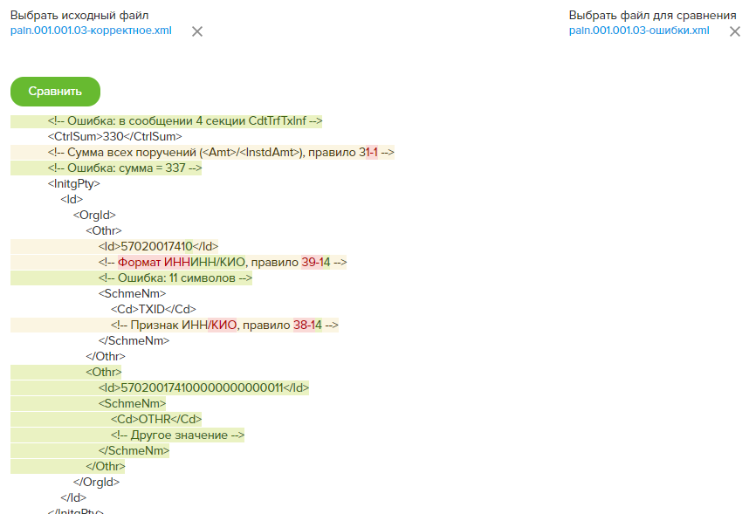

Рисунок 101 - Результат сравнения файлов

### Администрирование

#### Импорт электронного репозитория

Операция загрузки файлов электронного репозитория реализована в разделе «Администрирование» → «Файлы» (см. рисунок 102).

В системе реализован импорт файлов электронного репозитория (e-Repository с официального интернет сайга стандарта www.iso20022.org) с локального ПК пользователя.

По нажатию на кнопку «Выбрать файл» появляется всплывающее окно, в котором пользователю необходимо указать путь к файлу электронного репозитория, размещенного на локальном ПК пользователя. Загружаемый файл должен иметь расширение «.iso20022».

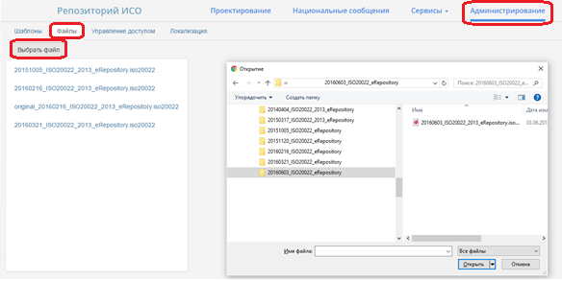

Рисунок 102 - Загрузка электронного репозитория

В случае несоответствия загружаемого файла правилам синтаксиса XML или правилам метамодели стандарта ISO 20022 система выведет пользователю сообщение об ошибке (см. рисунок 103, 104).

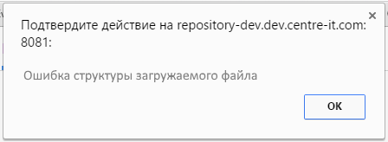

Рисунок 103 – Сообщения об ошибке при несоответствии загружаемого файла правилам синтаксиса XML

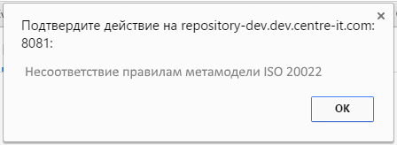

Рисунок 104 – Сообщение об ошибке при несоответствии загружаемого файла правилам метамодели ISO 20022

При успешной валидации по правилам XML и правилам метамодели ISO 20022 содержание загружаемого файла становится доступным для использования в системе для проектирования.

Импорт новых версий файлов электронного репозитория осуществляется аналогичным образом.

После импорта новой версии файла электронного репозитория он появляется в списке файлов (см. рисунок 105) и становится доступным для использования в системе для проектирования.

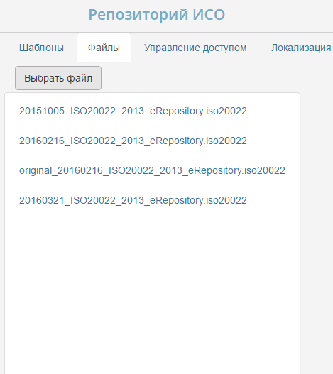

Рисунок 105 – Перечень версий электронных репозиториев, загруженных в систему.

#### Управление шаблонами отчетов

Управление шаблонами отчетов осуществляется в разделе «Администрирование» → «Шаблоны» → «Отчеты».

На экранной форме «Шаблоны» отображается перечень отчетов, реализованных в системе. Для каждого отчета реализована возможность загрузки, удаления и переименования шаблонов отчетов (см. рисунок 106), а также реализована возможность задать шаблон, используемый по умолчанию при создании отчета.

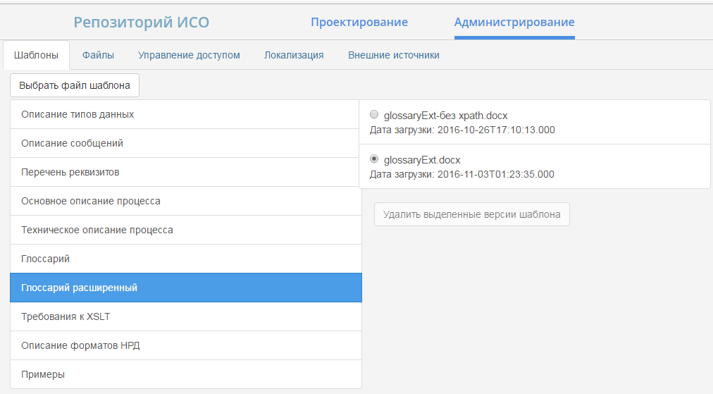

Рисунок 106 - Управление шаблонами отчетов

Для загрузки шаблона необходимо выбрать соответствующий шаблон и нажать кнопку «Выбрать файл шаблона». Во всплывающем окне указать путь до нового шаблона и нажать «Открыть». Загруженный шаблон отобразится в списке доступных шаблонов для отчета.

Для выбора шаблона по умолчанию необходимо в соответствующем шаблоне установить маркер.

Для удаления шаблона необходимо выбрать соответствующий шаблон и нажать кнопку «Удалить выделенные версии шаблона».

#### Управление пользователями, ролями и доступами

Управление пользователями осуществляется в разделе «Администрирование» → «Управление доступом» → «Пользователи» (см. рисунок 107).

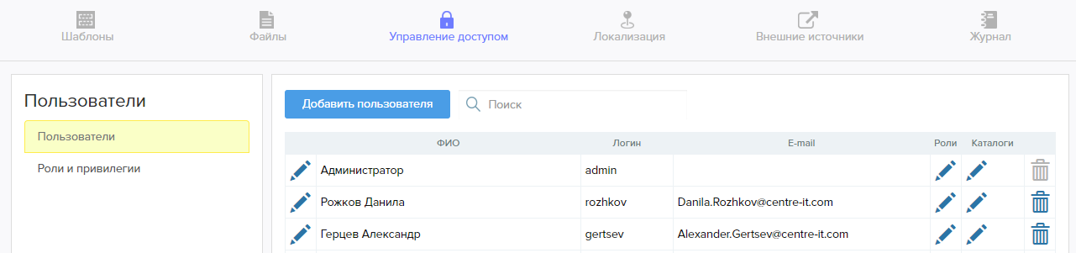

Рисунок 107 - Пользователи

Для добавления нового пользователя необходимо нажать на кнопку «Добавить пользователя». Во всплывающем окне необходимо заполнить карточку нового пользователя (см. Рисунок 108):

* Фамилия;
* Имя;
* Отчество;
* Логин;
* Почта;
* Пароль.

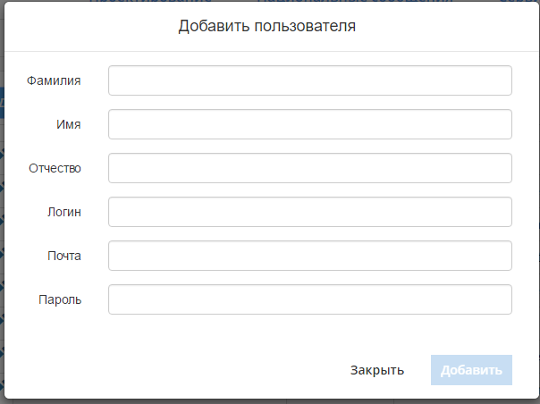

Рисунок 108 - Карточка пользователя

При добавлении нового пользователя появляется новая строка в списке пользователей.

Для назначения роли пользователю необходимо нажать на кнопку  в колонке «Роли» напротив соответствующего пользователя. Во всплывающем окне необходимо выбрать роли и нажать кнопку «Сохранить».

Для назначения доступа пользователя к каталогам необходимо нажать на кнопку  в колонке «Каталоги» напротив соответствующего пользователя. Во всплывающем окне необходимо выбрать каталоги и нажать кнопку «Сохранить».

Для удаления пользователя необходимо нажать на кнопку  напротив соответствующего пользователя.

#### Роли и привилегии

Управление ролями и привилегиями осуществляется в разделе «Администрирование» → «Управление доступом» → «Роли и привилегии».

Для создания новой роли необходимо нажать на кнопку «Добавить роль» (см. рисунок 109). Во всплывающем окне необходимо ввести название новой роли и нажать «Добавить».

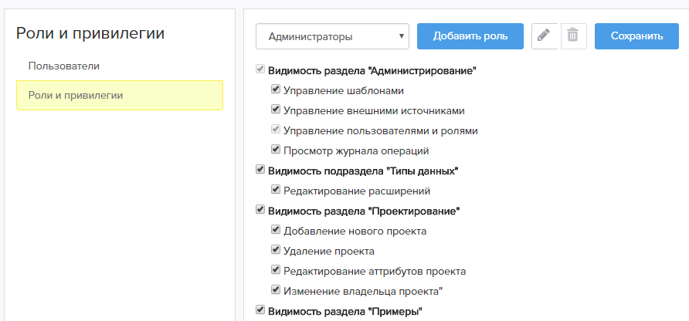

Рисунок 109 - Роли и привилегии

Для назначения привилегий роли необходимо выбрать соответствующую роль из выпадающего списка. Затем проставить флажки напротив соответствующих привилегиях и нажать кнопку «Сохранить».

Для редактирования названия роли необходимо выбрать соответствующую роль из выпадающего списка и нажать на кнопку . Во всплывающем окне ввести новое название и нажать кнопку «Сохранить».

Для удаления роли необходимо выбрать соответствующую роль из выпадающего списка и нажать на кнопку .